الجمهورية الجزائرية الديمقراطية الشعبية
وزارة التربية الوطنية السنة الدراسية: 2024_2023
متوسطة الصديق عيمر واد الرمان المستوى:1 متوسط
اختبار الفصل الثاني في مادة العلوم الفيزيائية والتكنلوجيا المدة: ساعة ونصف
الوضعية الأولى
بعد خروجك من المدرسة على الساعة 12 ,توجهت إلى المنزل لتناول وجبة الغذاء, وعند وصولك وجدت
والدتك في المطبخ مشغولة بتحضير وجبة الغذاء , وقدر الطعام فوق النار , فرفعت غطاء القدر فتصاعد بخاروشاهدت قطرات من الماء على غطائه , بعد مدة وضعت الأم قطعة من زبدة في المقلاة فوق نار (أنظر السند 02) , فتعحبت بما رأيت
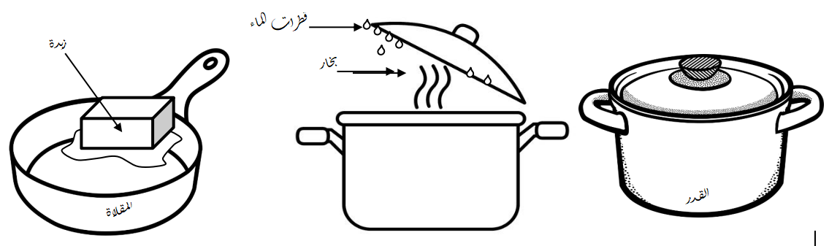
السند1
ساعد هديل في توضيح هذه الظواهر بالإجابة على الأسئلة التالية :
1)-أدكر مختلف التحولات الفيزيائية التي رأيتها و أذكرها مع الشرح ؟ومثلها بالنموذج الحبيبي
2)- ما العامل المؤثر في هذه التحولات ؟
3)- إذا علمت أن كتلة قطعة الزبدة قبل وضعها فوق النار هي 100 g , بر أيك كم ستصبح كتلتها بعد تحولها إلى الحالة السائلة ؟ و لماذا ؟
الوضعية الثانية
وجد التلميذ وليد في مرآب سيارة أبيه مسمار حديدي, فأرد قياس كتلته وحجمه حيث قام بتجارب الموضحة في سند 2 أدناه.
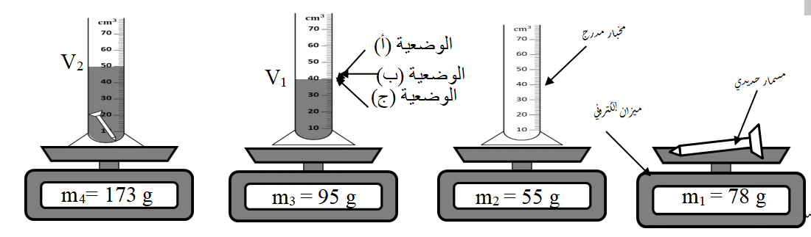
1)- سمّ الطريقة التي إستعملها وليد لقياس حجم المسمار؟
2)- ما هي الوضعية الصحيحة لقراءة حجم الماء ؟
3)-عن طريق السند 2 أحسب مايلي :
أ)- كتلة المسمار , ب)- حجم المسمار الحديدي (V ) ثم عبّر عنه باللتر(L) , ج)- كتلة الماء
ثم عبّر عنها بوحدة mg ;hg

الوضعية الادماجية
يعتبر وادي شلف الوادي الأكثر أهمية بالنسبة للجزائر حيث يعتبر أطول واد في البلاد والأكثر تدفقا،يستعمل في السقي وتلطيف الجو وحتى فيالسباحة،لكن في الآونة الأخيرة أصبحت مياهه غير صافية (مياه عكرة)
مختلطة بطين وزيوت المصانع ومخلفات أنابيب الصرف الصحي
(قاذورات) بعدما كانت مياه صافية ،حيث أصابها تلوث كبير سببه الإنسان
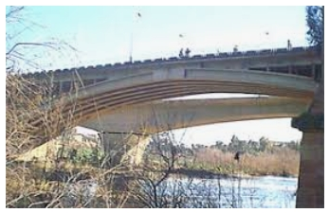
1) في الفقرة ذكرت بعض الخلائط بنوعيها، أذكرها مع تصنيفها إلى خلائط متجانسة وغير متجانسة.
2) يمكن استغلال هذه المياه العكرة وذلك بتصفيتها للحصول على مياه نقية بإتباع بعض عمليات لفصل
المكونات(وثيقة3)
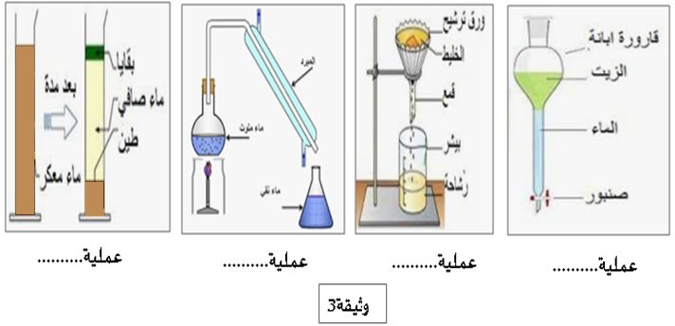

- سمّ كلّ عملية فصل في الوثيقة ثم رتّبها ترتيبا صحيحا.
3) أعطّ حلولا للحد من أخطار هذا التلوث وكيفية المحافظة على هذه المياه.

صفحة 2من 2 أساتذة المادة يتمنون لكم كل التوفيق

